Классификация основных человеческих потребностей по А.Маслоу
Пирами́да потре́бностей — общеупотребительное название иерархической модели потребностей человека, представляющей собой упрощенное изложение идей американского психолога А. Маслоу. Пирамида потребностей отражает одну из самых популярных и известных теорий мотивации — теорию иерархии потребностей. Эта теория известна также как теория потребностей (англ. need theory) или теория иерархии (hierarchy theory). Наиболее подробно его идеи изложены в книге 1954 года «Мотивация и личность» (Motivation and Personality).
Анализ потребностей и расположение их в виде иерархической лестницы — известная работа Абрахама Маслоу, известная под названием «Пирамида потребностей Маслоу» (1943). Теория иерархии потребностей широко применяется в теории менеджмента.
Потребности Маслоу распределил по мере возрастания, объяснив такое построение тем, что человек не может испытывать потребности высокого уровня, пока нуждается в более примитивных вещах. В основании — физиология (утоление голода, жажды, сексуальной потребности и т. п.). Ступенью выше разместилась потребность в безопасности, над ней — потребность в привязанности и любви, а также в принадлежности какой-либо социальной группе. Следующая ступень — потребность в уважении и одобрении, над которой Маслоу поставил познавательные потребности (жажда знаний, желание воспринимать как можно больше информации). Далее следует потребность в эстетике (жажда гармонизировать жизнь, наполнить ее красотой, искусством). И наконец, последняя ступень пирамиды, наивысшая, — стремление к раскрытию внутреннего потенциала (она и есть самоактуализация). Важно заметить, что каждая из потребностей не обязательно должна быть утолена полностью — достаточно частичного насыщения для перехода на следующую ступень.
«Я совершенно убежден, что человек живет хлебом единым только в условиях, когда хлеба нет, — разъяснял Маслоу. — Но что случается с человеческими стремлениями, когда хлеба вдоволь и желудок всегда полон? Появляются более высокие потребности, и именно они, а не физиологический голод, управляют нашим организмом. По мере удовлетворения одних потребностей возникают другие, все более и более высокие. Так постепенно, шаг за шагом человек приходит к потребности в саморазвитии — наивысшей из них».
Маслоу прекрасно осознавал, что удовлетворение примитивных физиологических потребностей — основа основ. В его представлении идеальное счастливое общество — это в первую очередь общество сытых людей, не имеющих повода для страха или тревоги. Если человек, например, постоянно испытывает недостаток в еде, вряд ли он будет остро нуждаться в любви. Однако человек, переполненный любовными переживаниями, все равно нуждается в пище, причем регулярно (даже если дамские романы и утверждают обратное). Под сытостью Маслоу подразумевал не только отсутствие перебоев с питанием, но и достаточное количество воды, кислорода, сна и секса.
Формы, в которых проявляются потребности, могут быть разными, здесь нет единого стандарта. У каждого из нас свои мотивации и способности. Поэтому, например, потребность в уважении и признании у разных людей может проявляться неодинаково: одному необходимо стать выдающимся политиком и завоевать одобрение большинства своих сограждан, а другому вполне достаточно, чтобы собственные дети признавали его авторитет. Такой же широчайший диапазон в рамках одной и той же потребности можно наблюдать на любой ступени пирамиды, даже на первой (физиологические потребности).

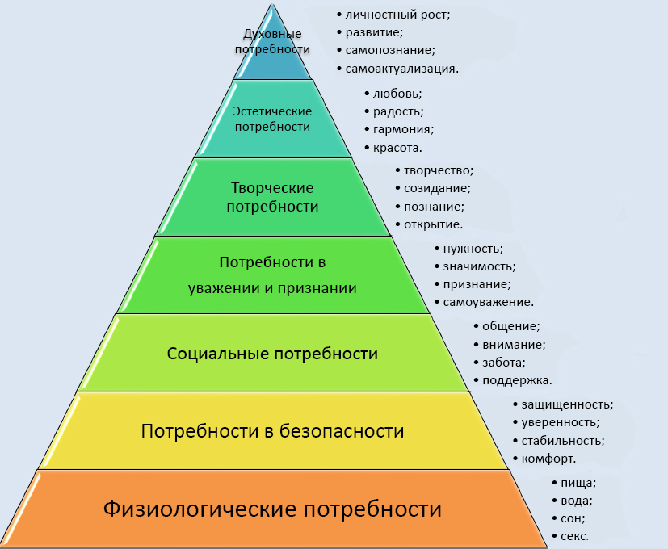

Абрахам Маслоу признавал, что люди имеют множество различных потребностей, но также полагал, что эти потребности можно разделить на пять основных категорий:
- Физиологические: голод, жажда, половое влечение и т. д.
- Потребности в безопасности: комфорт, постоянство условий жизни.
- Социальные: социальные связи, общение, привязанность, забота о другом и внимание к себе, совместная деятельность.
- Престижные: самоуважение, уважение со стороны других, признание, достижение успеха и высокой оценки, служебный рост.
- Духовные: познание, самоактуализация, самовыражение, самоидентификация.
Существует также более подробная классификация. В системе выделяется семь основных уровней (приоритетов):
- (низший) Физиологические потребности: голод, жажда, половое влечение и т. д.
- Потребность в безопасности: чувство уверенности, избавление от страха и неудач.
- Потребность в принадлежности и любви.
- Потребность в уважении: достижение успеха, одобрение, признание.
- Познавательные потребности: знать, уметь, исследовать.
- Эстетические потребности: гармония, порядок, красота.
- (высший) Потребность в самоактуализации: реализация своих целей, способностей, развитие собственной личности.
По мере удовлетворения низлежащих потребностей, все более актуальными становятся потребности более высокого уровня, но это вовсе не означает, что место предыдущей потребности занимает новая, только когда прежняя удовлетворена полностью. Также потребности не находятся в неразрывной последовательности и не имеют фиксированных положений, как это показано на схеме. Такая закономерность имеет место как наиболее устойчивая, но у разных людей взаимное расположение потребностей может варьироваться.
Также можно обратить внимание на некоторую перекличку с теорией Гумилёва о развитии культурных потребностей с ростом уровня цивилизации и быстрой их деградации (например, при нарушении основания пирамиды Маслоу, то есть физиологических или охранительных потребностей).

- Интернет- ресурсы:
1. Каталог электронных библиотек http://www.aonb.ru/iatp/guide/library.html
2. Цифровая библиотека по философии http://filosof.historic.ru/
3. Электронная библиотека Российской государственной библиотеки (РГБ) http://elibrary.rsl.ru/
4. Электронная библиотека учебников http://studentam.net/
5. Европейская электронная библиотека http://www.europeana.eu/portal/

